

Δημόκριτος

ΠΛΑΤΦΟΡΜΑ ΔΙΑΧΕΙΡΗΣΗς ΔΙΠΛΩΜΑΤΙΚΗΣ ΕΡΓΑΣΙΑΣ

Project WEB – Χειμερινό Εξάμηνο 2024-2025

**Δήμητρα Λιόπετα – 1054373**

**Λάζαρος Μπαζάκας - 1054289**

Περιεχόμενα

Εισαγωγή 2

Entity Relationship Diagram για τη Βάση Δεδομένων 3

Τεχνικές Διαχείρησης Cache 6

Καθηγητής 8

Προβολή και Δημιουργία θεμάτων προς ανάθεση 8

Αρχική ανάθεση θέματος σε φοιτητή 9

Προβολή λίστας διπλωματικών 10

Διαχείριση διπλωματικών εργασιών 10

Προβολή προσκλήσεων συμμετοχής σε τριμελή 13

Προβολή στατιστικών 13

Φοιτητής/τρια 14

Προβολή θέματος 14

Διαχείριση διπλωματικής εργασίας 15

Επεξεργασία Προφίλ 17

Γραμματεία 18

Προβολή Διπλωματικών Εργασιών 18

Διαχείριση διπλωματικής εργασίας 18

Εισαγωγή δεδομένων 19

Λειτουργίες Συστήματος ανεξαρτήτως ταυτοποιημένων χρηστών 20

Αρχικοποίηση συστήματος 22

# Εισαγωγή

Η αναφορά αυτή καταπιάνεται με την εκπόνηση του ετήσιου Project στο μάθημα «Προγραμματισμός στον Παγκόσμιο Ιστό» κατά το χειμερινό εξάμηνο 2024-2025, με καταληκτική ημερομηνία παράδοσης 2 Φλεβάρη 2025 (μην υπολογίζοντας όποια πιθανή παράταση), με στόχο την:

«*Ανάπτυξη ενός συνεργατικού συστήματος για την υποστήριξη μιας κοινής διοικητικής διαδικασίας ενός πανεπιστημίου, και συγκεκριμένα η εκπόνηση της διπλωματικής εργασίας».*

Για την ανάπτυξη του εν λόγω συστήματος, συνεργάστηκαν, κατά αλφαβητική σειρά οι :

1. Δήμητρα Λιόπετα (ΑΜ 1054373)
2. Λάζαρος Μπαζάκας (ΑΜ 1054289)

και οι δύο εισακτέοι του ακαδημαϊκού έτους 2016-2017.

Για την υλοποίηση της εργασίας χρησιμοποιήθηκαν σειρά εργαλείων και τεχνολογιών, πάντα στη βάση των προαπαιτούμενων που περιγράφονται αναλυτικά στην περιγραφή της εργασίας.  
Συγκεκριμένα:

Για την παρουσίαση και διαδραστικότητα της σελίδας (frontend):

* HTML5/CSS και Bootstrap Framework
* JavaScript

Για την δημιουργία και λειτουργία του server και της βάσης δεδομένων (backend) :

* NodeJS μαζί με το Express Framework
* MySQL

Η φόρτωση δεδομένων από τη ΒΔ για την παρουσίαση περιεχόμενου στις ιστοσελίδες, έγινε χρησιμοποιώντας αποκλειστικά τεχνικές AJAX, όπως απαιτούνταν από την εκφώνηση.

Η ανάπτυξη του frontend έγινε με άξονα την ορθή λειτουργία και σε mobile συσκευές, υλοποιώντας ένα responsive σχεδιασμό, ο οποίος βασίστηκε και στα built-in εργαλεία της Bootstrap, αλλά και σε επί μέρους ρυθμίσεις και διορθώσεις.

Για τη δημιουργία γραφημάτων έγινε χρήση της βιβλιοθήκης chart.js .

Ο συγχρονισμός και οργάνωση της δουλειάς έγινε με τη χρήση του εργαλείου git σε συνδυασμό με τη πλατφόρμα GitHub.

Η περιγραφή της λειτουργίας του συστήματος θα γίνει με χρήση screenshots, και με τη σειρά που αναγράφονται στην εκφώνηση οι λειτουργικές προδιαγραφές – με όποιες αναγκαίες προσαρμογές.

# Entity Relationship Diagram για τη Βάση Δεδομένων

Εικόνα 1: Το E-R Diagram της βάσης δεδομένων

*Αναφορικά*, όπως φαίνεται και στο διάγραμμα ER, η βάση έχει τις εξής οντότητες:

1. **Καθηγητές:**

Με primary key το id του, και για password χρησιμοποιείται ένα default password για λόγους λειτουργικότητας. Το email και το password είναι και τα στοιχεία πρόσβασης στο σύστημα για τους καθηγητές. Κατά τα άλλα έχει διάφορες ιδιότητες που περιγράφουν μια σειρά δεδομένων.

1. **Φοιτητές:**

Με primary key το id του, και για password χρησιμοποιείται ένα default password για λόγους λειτουργικότητας. Το email και το password είναι και τα στοιχεία πρόσβασης στο σύστημα για τους φοιτητές. Το email διαφέρει από το contact_email, καθώς το ένα θα παρέχεται από το σύστημα (πχ όπως το ιδρυματικό mail στο Upnet) ενώ το άλλο μπορεί να τροποποιηθεί από το χρήστη. Για default τιμή το contact_email παίρνει την ίδια τιμή με το email. Κατά τα άλλα έχει διάφορες ιδιότητες που περιγράφουν μια σειρά δεδομένων.

1. **Γραμματείς:**

Με primary key το id του, και για password χρησιμοποιείται ένα default password για λόγους λειτουργικότητας. Το email και το password είναι και τα στοιχεία πρόσβασης στο σύστημα για τους λογαριασμούς της γραμματείας.

1. **Διπλωματικές :**

Με primary key το id του, και foreign keys το id του επιβλέποντα καθηγητή αλλά και το φοιτητή που αναλαμβάνει την εν λόγω διπλωματική. Έχει ιδιότητα status που περιγράφει την κατάσταση στην οποία βρίσκεται η εξέλιξη της διπλωματικής, που δέχεται μόνο συγκεκριμένες τιμές (τύπου enum), ιδιότητα pdf_path όπου αποθηκεύεται το path προς το αρχείο PDF με λεπτομέρειες για τη διπλωματική που μπορεί να αναρτήσει ένας καθηγητής, ιδιότητα start_date που καταγράφει την ημερομηνία επίσημης έναρξης της διπλωματικής (ημερομηνία έγκρισης ανάθεσης σε ΓΣΤ δηλαδή, καταχωρείται από τον καθηγητή), ιδιότητα nimertis_link όπου αποθηκεύεται ο σύνδεσμος προς το αποθετήριο Νημερτής που αναρτά ο φοιτητής για να μπορέσει να ολοκληρωθεί η διπλωματική, ιδιότητα grading_enabled που αποτελεί flag για την ενεργοποίηση της βαθμολόγησης μετά την εξέταση της διπλωματικής, και τέλος την ιδιότητα final_grade όπου και αποθηκεύεται ο τελικός βαθμός της διπλωματικής ως συνάρτηση των 3 βαθμών της τριμελούς.

1. **Προσκλήσεις** **Τριμελούς:**

Με primary key το id του, και foreign keys το id του καθηγητή που δέχεται τη πρόσκληση αλλά και το id της διπλωματικής στην οποία αναφέρεται η πρόσκληση. Έχει ιδιότητα status η οποία αναφέρεται στη κατάσταση της πρόσκλησης και δέχεται συγκεκριμένες τιμές (είναι τύπου enum δηλαδή, και δέχεται τιμές όπως «pending» , “accepted” κλπ).

1. **Τριμελείς** **Επιτροπές:**

Με primary key το id του, και foreign keys το id της διπλωματικής στην οποία αναφέρεται η τριμελής αλλά και 2 id τα οποία αναφέρονται στα id των 2 καθηγητών που απαρτίζουν τη τριμελή ( το τρίτο μέλος είναι ο επιβλέπων καθηγητής, πληροφορία η οποία δε χρειάζεται να καταγράφεται εκ νέου στη συγκεκριμένη οντότητά, καθώς διατηρείται στον πίνακα Theses).

1. **Καταχωρήσεις** **Βαθμών:**

Με primary key το id του, και foreign keys το id της διπλωματικής στην οποία αναφέρεται το αντικείμενο βαθμού αλλά και το id του καθηγητή που καταχωρεί την εν λόγω βαθμολογία. Για κάθε διπλωματική δημιουργούνται 3 διακριτές καταχωρήσεις βαθμού – 3 διακριτά αντικείμενα – , μια από κάθε καθηγητή της τριμελούς, οι οποίες στη συνέχεια επιδέχονται την αναγκαία επεξεργασία για να οριστεί και ο τελικός βαθμός μιας διπλωματικής. Κάθε αντικείμενο καταχώρησης βαθμού έχει 4 ιδιότητες, μια για κάθε κριτήριο αξιολόγησης μιας διπλωματικής εργασίας, σύμφωνα και με τις οδηγίες του Πανεπιστημίου Πατρών. Επίσης έχει την ιδιότητα finalized που αποτελεί flag για το αν η βαθμολογία είναι προσωρινή ή μόνιμη.

1. **Επισυναπτόμενα** **αρχεία/σύνδεσμοι:**

Με primary key το id του, και foreign key το id της διπλωματικής στην οποία αναφέρεται. Για κάθε επισυναπτόμενο αντικείμενο, καταγράφεται στις ιδιότητες του ο τύπος του με την ιδιότητα type, αλλά και το μονοπάτι προς το εν λόγω αντικείμενο. Αν πρόκειται για αρχείο, τότε το μονοπάτι αφορά την τοπική διεύθυνση στο server, ενώ αν πρόκειται για σύνδεσμο σε εξωτερική πηγή, το μονοπάτι αφορά τον υπερσύνδεσμο προς την πηγή αυτή.

1. **Εξετάσεις** **Διπλωματικών:**

Με primary key το theses_id στο οποίο ανήκει – αφού υπάρχει 1 προς 1 αντιστοιχία - **,** καιιδιότητες που καταγράφουν τον τύπο της εξέτασης (δια ζώσης ή εξ αποστάσεως) και την τοποθεσία της εξέτασης (όνομα αίθουσας για δια ζώσης εξετάσεις, σύνδεσμο για εξ αποστάσεως).

1. **Αρχεία** **καταγραφών:**

Με primary key το id του, και foreign key το id της διπλωματικής στην οποία αναφέρεται. Κάθε φορά που μια διπλωματική αλλάζει κατάσταση (status) δημιουργείται ένα αρχείο καταγραφής όπου στις ιδιότητες του εμπεριέχει λεπτομέρειες για την αλλαγή κατάστασης αλλά και κάποιες περαιτέρω ιδιότητες όπως ο αριθμός πρωτοκόλλου έγκρισης ανάθεσης της διπλωματικής ap, ο αριθμός της συνεδρίασης της ΓΣΤ gen_assembly_number όπου εγκρίθηκε η όποια απόφαση (ανάθεσης, ακύρωσης κλπ) αλλά και ο λόγος ακύρωσης διπλωματικής cancellation_reason.

1. **Ανακοινώσεις:**

Με primary key το theses_id στο οποίο ανήκει – αφού υπάρχει 1 προς 1 αντιστοιχία - , και ιδιότητα ημερομηνίας.

1. **Σημειώσεις:**

Με primary key το id του, και foreign keys το id της διπλωματικής στην οποία αναφέρεται και το id του καθηγητή της τριμελούς που ανάρτησε την εν λόγω σημείωση.

Πήραμε την επιλογή να μην έχουμε όλους τους χρήστες σε ένα κοινό πίνακα users, ώστε να μπορούμε να διατηρήσουμε διαφορετικά στοιχεία ανάλογα του είδους του χρήστη καθώς και για να είναι πιο εύκολος ο διαχωρισμός τους από το σύστημα.

# Τεχνικές Διαχείρησης Cache

Η εξέλιξη μιας διπλωματικής είναι, στις περισσότερες περιπτώσεις, μια μεγάλη σε χρονική έκταση διαδικασία, γεγονός που σημαίνει ότι οι αλλαγές στο σύστημα και συνεπώς στα δεδομένα της βάσης, δεν θα είναι απαραίτητα καθημερινές. Συμπερασματικά, θεωρήσαμε ότι δεν χρειάζεται να αποστέλλουμε κάθε φορά όλα τα δεδομένα από τον server, αλλά απλά να ελέγχουμε, όταν λαμβάνουμε ένα αίτημα, αν αυτά έχουν αλλάξει.

Για αυτόν τον λόγο, χρησιμοποιήσαμε κεφαλίδες HTTP ETag, στα αιτήματα get που κάναμε στον server, ώστε να μην γίνονται περιττές αποστολές δεδομένων, αν αυτά δεν έχουν τροποποιηθεί. Όταν ο client εκτελεί ένα αίτημα GET, περιλαμβάνουμε στην απόκριση του server μια τιμή ETag, η οποία λειτουργεί ως μοναδικό αναγνωριστικό για τα δεδομένα που επιστρέφονται. Η τιμή αυτή βασίζεται σε μια μοναδική συμβολοσειρά που αντιστοιχεί στην κατάσταση των δεδομένων (results) τη στιγμή της απόκρισης.

Στα επόμενα αιτήματα, ο client περιλαμβάνει την τιμή του ETag που έλαβε στην κεφαλίδα If-None-Match. Συγκρίνουμε λοιπόν αυτήν την τιμή με την τρέχουσα τιμή ETag που παρήχθηκε βάση των δεδομένων από τον server, ελέγχοντας αν τα δεδομένα έχουν τροποποιηθεί. Εάν δεν έχουν αλλάξει, επιστρέφουμε από τον server τον κωδικό κατάστασης 304 Not Modified αντί να στείλουμε ξανά τα δεδομένα.

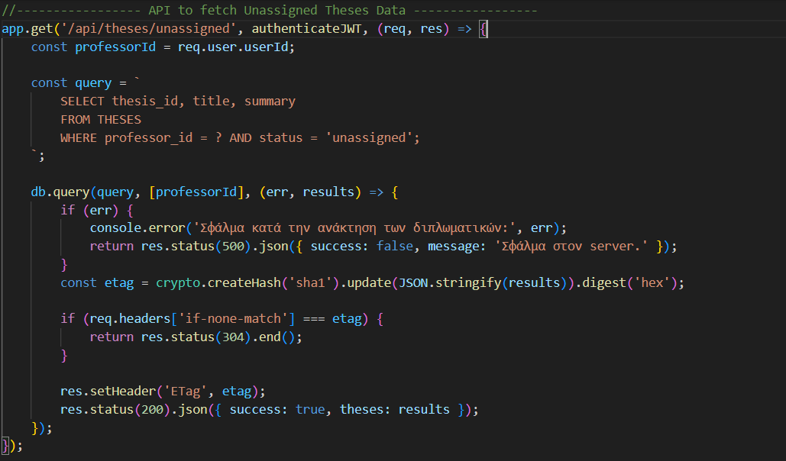

Εικόνα 2: Παράδειγμα χρήσης ETag στον κώδικα του server μας

Χρησιμοποιούμε Etags, καθώς μπορούν να εντοπίσουν αλλαγές στο αποτέλεσμα ενός αιτήματος, άρα κάνοντας έναν πιο αποδοτικό έλεγχο που δεν περιορίζεται μόνο στο timestamp της τελευταίας αλλαγής.

Παράλληλα, δεν αποθηκεύουμε την σελίδα log-in χρησιμοποιώντας τις κεφαλίδες Cache-Control και Pragma, οι οποίες αποτρέπουν την αποθήκευση της σελίδας. Αυτό ώστε ο χρήστης να μην μπορεί να μπει από δυο διαφορετικά προφίλ, χωρίς να έχει κάνει log-out και απλά πατώντας going back στον browser.

Έχουμε ορίσει για τις πιο στατικές ιστοσελίδες, index και announcements, cache header με maxAge=’1d’,ώστε να διατηρούνται για μια μέρα στην cache του χρήστη, προσφέροντας έτσι καλύτερη απόδοση και αποφυγή περιττών αιτημάτων.

# Καθηγητής

Για τους λογαριασμούς τύπου καθηγητή, ο σχεδιασμός που επιλέχθηκε για την κάλυψη των λειτουργικών προδιαγραφών της σελίδας βασίστηκε σε ένα nav-bar με 5 tabs.

1. Θέματα Διπλωματικής

Αφορά τη κεντρική σελίδα του καθηγητή, όπου μπορεί να δει, δημιουργήσει και επεξεργαστεί υπαρκτά και νέα θέματα διπλωματικών.

1. Ανάθεση σε Φοιτητή

Σε αυτό το tab ο καθηγητής μπορεί μέσα από search-bar να αναζητήσει φοιτητές που δεν έχουν ενεργή διπλωματική και να τους αναθέσει ένα από τα διαθέσιμα προς ανάθεση θέματα του.

1. Λίστα Διπλωματικών

Αφορά το μεγαλύτερο λειτουργικό «κέντρο» της σελίδας ενός καθηγητή, αφού επιτρέπει τόσο την προβολή πληροφοριών για το σύνολο των διπλωματικών του καθηγητή – παρελθοντικών και τρέχουσων – αλλά και τη διαχείριση της εκάστοτε διπλωματικής αναλόγως της κατάστασης στην οποία βρίσκεται.

1. Προσκλήσεις Τριμελών

Σε αυτό το tab ο καθηγητής μπορεί να δει και να διαχειριστεί τις προσκλήσεις συμμετοχής σε τριμελείς επιτροπές αλλά και το ιστορικό απαντήσεων του.

1. Στατιστικά

Σε αυτό το tab ο καθηγητής μπορεί να δει τα στατιστικά για τις διπλωματικές που έχει αναλάβει.

## Προβολή και Δημιουργία θεμάτων προς ανάθεση

Εικόνα 3: Το tab για τη δημιουργία/επεξεργασία θεμάτων προς ανάθεση

## Εικόνα που περιέχει κείμενο, στιγμιότυπο οθόνης, λογισμικό, αριθμός Περιγραφή που δημιουργήθηκε αυτόματαΑρχική ανάθεση θέματος σε φοιτητή

Εικόνα 4: Το tab για την ανάθεση θέματος διπλωματικής σε φοιτητή

## Προβολή λίστας διπλωματικών

Εικόνα 5: Το tab για την προβολή της λίστας διπλωματικών ενός καθηγητή

## Διαχείριση διπλωματικών εργασιών

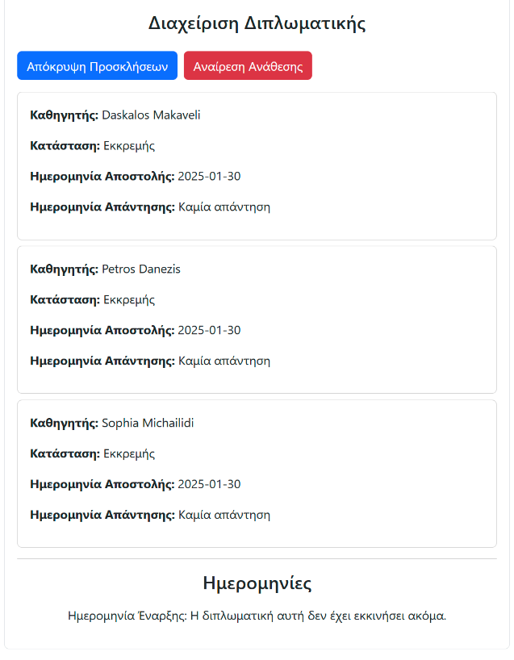

Εικόνα 6: Επιλογές Διαχείρισης "Υπό Ανάθεση" Διπλωματικής από τον Επιβλέποντα

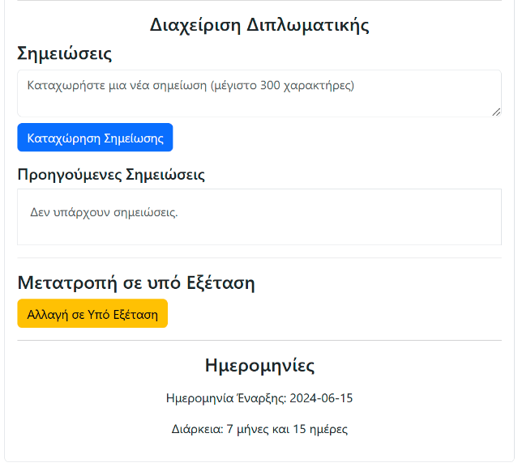

Εικόνα 7: Επιλογές Διαχείρισης μιας "Ενεργής" Διπλωματικής από τον Διδάσκοντα

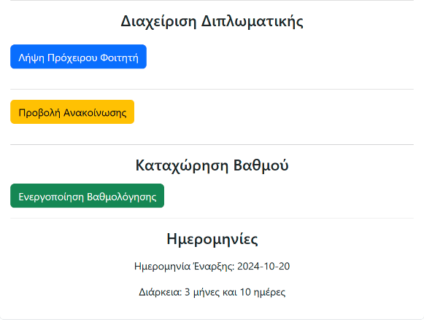

Εικόνα 8: Επιλογές Διαχείρισης Μιας "Υπό Εξέταση" Διπλωματικής

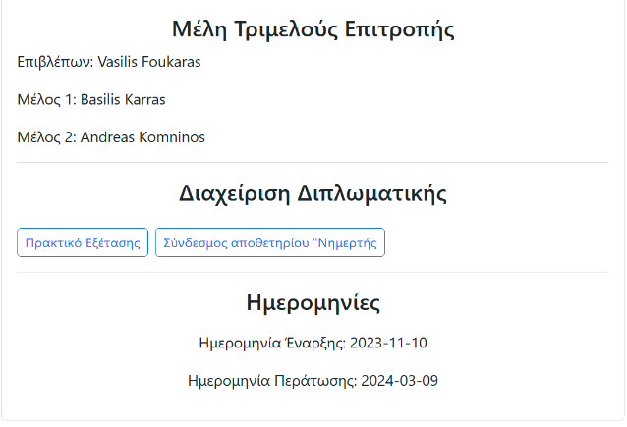

Εικόνα 9: Επιλογές Διαχείρισης Μιας "Περατωμένης" Διπλωματικής

## Εικόνα που περιέχει κείμενο, στιγμιότυπο οθόνης, γραμματοσειρά, αριθμός Περιγραφή που δημιουργήθηκε αυτόματαΠροβολή προσκλήσεων συμμετοχής σε τριμελή

Εικόνα 10: Το tab προβολής και διαχείρισης των προσκλήσεων τριμελούς επιτροπής

## Προβολή στατιστικών

Εικόνα που περιέχει κείμενο, στιγμιότυπο οθόνης, διάγραμμα, γράφημα

Περιγραφή που δημιουργήθηκε αυτόματα

Εικόνα 11: Το tab προβολής των στατιστικών ενός καθηγητή

# Φοιτητής/τρια

Για τους λογαριασμούς τύπου φοιτητή, ο σχεδιασμός που επιλέχθηκε για την κάλυψη των λειτουργικών προδιαγραφών της σελίδας βασίστηκε σε ένα nav-bar με 2 tabs και ένα κουμπί πρόσβασης στο προφίλ του φοιτητή δίπλα στο log-out.

1. Επισκόπηση Θέματος

Αφορά τη κεντρική σελίδα του φοιτητή, όπου μπορεί να δει τις βασικές πληροφορίες για τη διπλωματική του εργασία, ανάλογα και με τη κατάσταση στην οποία αυτή βρίσκεται.

1. Διαχείριση Διπλωματικής

Αφορά το μεγαλύτερο λειτουργικό «κέντρο» της σελίδας ενός φοιτητή, αφού επιτρέπει τόσο την προβολή του συνόλου των πληροφοριών που αφορούν μια διπλωματική, αλλά και μια σειρά από δράσεις διαχείρισης της αναλόγως και της κατάστασης της διπλωματικής.

1. Λογαριασμός

Αφορά τη σελίδα προφίλ του φοιτητή όπου μπορεί να δει και να τροποποιήσει όλα τα στοιχεία επικοινωνίας του.

## Εικόνα που περιέχει κείμενο, στιγμιότυπο οθόνης, γραμματοσειρά, ιστοσελίδα Περιγραφή που δημιουργήθηκε αυτόματαΠροβολή θέματος

Εικόνα 12: Σενάριο Προβολής Θέματος "Ενεργής" Διπλωματικής από Φοιτητή

## Εικόνα που περιέχει κείμενο, στιγμιότυπο οθόνης, γραμματοσειρά, αριθμός Περιγραφή που δημιουργήθηκε αυτόματαΔιαχείριση διπλωματικής εργασίας

Εικόνα 13 :Σενάρια Διαχείρισης Διπλωματικής "Υπό Ανάθεση" από Φοιτητή

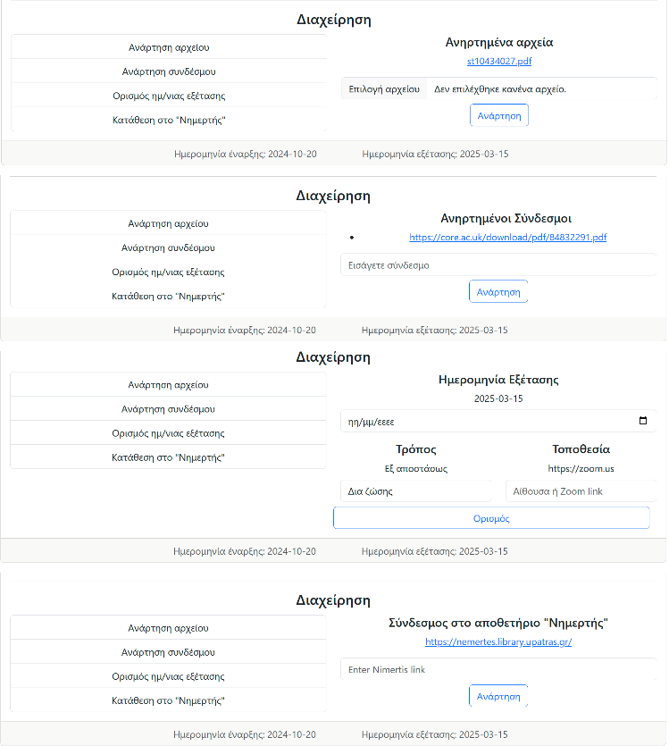

Εικόνα 14: Σενάρια Διαχείρισης Διπλωματικής "Υπό Εξέταση" από Φοιτητή

## Επεξεργασία Προφίλ

Εικόνα που περιέχει κείμενο, στιγμιότυπο οθόνης, λογισμικό, ιστοσελίδα

Περιγραφή που δημιουργήθηκε αυτόματα

Εικόνα 15: Η σελίδα διαχείρισης λογαριασμού ενός φοιτητή

# Γραμματεία

Για τους λογαριασμούς τύπου γραμματείας, ο σχεδιασμός που επιλέχθηκε για την κάλυψη των λειτουργικών προδιαγραφών της σελίδας βασίστηκε σε ένα nav-bar με 2 tabs.

1. Λίστα Διπλωματικών

Αφορά τη κεντρική σελίδα της γραμματείας, όπου μπορεί να δει τις βασικές πληροφορίες για όλες τις διπλωματικές εργασίες σε κατάσταση «Ενεργή» και «Υπό Εξέταση», αλλά και να προβεί σε μια σειρά δράσεων και επιλογών διαχείρισης, ανάλογα πάντα και με τη κατάσταση της κάθε διπλωματικής.

1. Εισαγωγή Δεδομένων

Στο tab αυτό ένας χρήστης τύπου γραμματείας μπορεί να εισάγει δεδομένα στη βάση δεδομένων, με τη μορφή JSON.

## Εικόνα που περιέχει κείμενο, στιγμιότυπο οθόνης, γραμματοσειρά, αριθμός Περιγραφή που δημιουργήθηκε αυτόματαΠροβολή Διπλωματικών Εργασιών

Εικόνα 16: Η κεντρική σελίδα της γραμματείας, με τη Λίστα Διπλωματικών

## Εικόνα που περιέχει κείμενο, στιγμιότυπο οθόνης, γραμματοσειρά, αριθμός Περιγραφή που δημιουργήθηκε αυτόματαΔιαχείριση διπλωματικής εργασίας

Εικόνα 17: Πληροφορίες μιας επιλεγμένης Διπλωματικής και επιλογές Διαχείρησης

## Εικόνα που περιέχει κείμενο, στιγμιότυπο οθόνης, γραμματοσειρά Περιγραφή που δημιουργήθηκε αυτόματαΕισαγωγή δεδομένων

Εικόνα 18: Η σελίδα εισαγωγής δεδομένων υπό τη μορφή JSON

# Λειτουργίες Συστήματος ανεξαρτήτως ταυτοποιημένων χρηστών

Για την αρχική σελίδα πριν κανείς συνδεθεί, ο σχεδιασμός που επιλέχθηκε για την κάλυψη των λειτουργικών προδιαγραφών της σελίδας βασίστηκε σε ένα nav-bar με 3 tabs.

1. Κεντρική Σελίδα

Αφορά τη κεντρική σελίδα της πλατφόρμας πριν κανείς συνδεθεί, με το λογότυπο, και τη δυνατότητα να προβεί κανείς στη περιοχή σύνδεσης.

1. Ανακοινώσεις

Στο tab αυτό ένας χρήστης μπορεί να προβάλει και να επιλέξει μέσω φίλτρων τις ανακοινώσεις για την παρουσίαση διπλωματικών εργασιών του περασμένου διαστήματος, αλλά και όσες έχουν προγραμματιστεί για το άμεσο μέλλον.

1. Σύνδεση

Αφορά τη σελίδα σύνδεσης στη πλατφόρμα.

## Κεντρική Σελίδα

Εικόνα που περιέχει κείμενο, στιγμιότυπο οθόνης, επωνυμία, σχεδίαση

Περιγραφή που δημιουργήθηκε αυτόματα

Εικόνα 19: Η κεντρική σελίδα της πλατφόρμας πριν συνδεθεί κανείς

## Εικόνα που περιέχει κείμενο, αριθμός, λογισμικό, γραμματοσειρά Περιγραφή που δημιουργήθηκε αυτόματαΑνακοινώσεις

Εικόνα 20: Η σελίδα ανακοινώσεων με τις επιλογές φίλτρων

# Αρχικοποίηση συστήματος

Για την αρχικοποίηση του συστήματος χρησιμοποιήθηκε το αρχείο data.json το οποίο εισάγεται στο σύστημα με τη χρήση της συνάρτησης insertData() την οποία έχουμε τοποθετήσει στο αρχείο config.js, και το εισάγουμε σαν module στον server μας.

Με την έναρξη του server, το module εκτελείται και προσθέτει τα εν λόγω δεδομένα στη βάση αφότου ελέγξει για διπλοτυπίες.

Τα δεδομένα στο data.json βασίστηκαν στα δεδομένα του κοινού αποθετηρίου που αναγράφεται στην εκφώνηση, τα οποία στη συνέχεια δέχτηκαν την απαραίτητη επεξεργασία, προσθήκες και τροποποιήσεις ώστε να μπορούν να αναδειχθούν επαρκώς οι λειτουργίες του συστήματος. Συνολικά στα δεδομένα αρχικοποίησης της βάσης υπάρχουν:

21 Καθηγητές

37 Φοιτητές

1 Γραμματείς

21 Διπλωματικές

6 Προσκλήσεις Τριμελούς

15 Τριμελείς Επιτροπές

19 Καταχωρήσεις Βαθμών

Χ Επισυναπτόμενα αρχεία/σύνδεσμοι

8 Εξετάσεις Διπλωματικών

48 Αρχεία καταγραφών

8 Ανακοινώσεις

Χ Σημειώσεις